Опросный лист для расчета береговой насосной станции орошения
Организация:
Адрес:
Контактное лицо, должность:
Телефон/факс/e-mail:
Наименование объекта:
Стадия проекта/заказа | ТЭО | Проект | Закупка

Назначение |  | водоснабжение циркуляция в системе отопления
Перекачиваемая среда |  | вода другие жидкости ________________  t < 50ºС 51 ºС < t < 99ºС 100 ºС < t < 140ºС
Количество насосов |  | ______________ рабочих, шт ____________ резервных, шт
Вид  водоисточника* | 1. Забор воды из городской сети. Давление на входе в установку. |  | мин. давление Р1min_________ атм. (кгс/см²)  макс. давление Р1max ________ атм. (кгс/см²)
Вид  водоисточника* | 2. Забор воды из водоема, либо из резервуара.
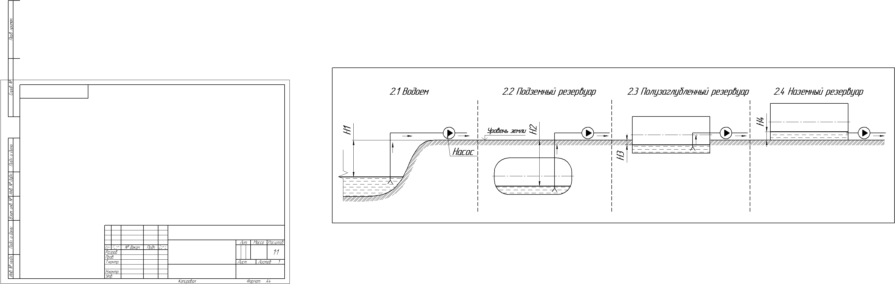
Н₁= м |  | Н₂= м |  |  | Н₃= м |  |  | Н₄= м
Подача НАСОСА* | Qp ________м³/ч |  |  | Напор на выходе из станции* |  |  |  | Р________ атм. (кгс/см²)
Регулирование | каскадное  каскадно-частотное (один частотный преобразователь)  частотное (количество частотных преобразователей по количеству рабочих насосов)
Диаметры коллекторов, мм |  |  | _________________ на входе _______________ на выходе
Наличие разделительной запорной арматуры на всасывающем и напорном коллекторах |  |  |  |  |  |  | Да  Нет
Сигнализация на диспетчерский пункт |  |  |  |  |  |  | Да Нет
Тип сигнала диспетчеризации |  |  | «Сухой контакт»  Интерфейс проводной:  Тип: ________________ Протокол:______________  (например RS-485)  Беспроводная связь:  Тип: ________________ Протокол:______________  (например GSM)  Другое _________________________________________
Требуется ли изготовление наземного павильона |  |  |  |  |  | Да Нет
Дополнительные требования:
_________________________________________________________________________________________________
_________________________________________________________________________________________________
__________________________________________________________________________________________________________________________________________________________________________________________________
Подпись заказчика __________________ «___»_________ 20___ г.

* - графы обязательные для заполнения!

